МИНИСТЕРСТВО ОБРАЗОВАНИЯ И НАУКИ РОССИЙСКОЙ ФЕДЕРАЦИИ **ФЕДЕРАЛЬНОЕ ГОСУДАРСТВЕННОЕ БЮДЖЕТНОЕ ОБРАЗОВАТЕЛЬНОЕ УЧРЕЖДЕНИЕ ВЫСШЕГО ПРОФЕССИОНАЛЬНОГО ОБРАЗОВАНИЯ**   
«Московский государственный индустриальный университет»   
(«**ФГБОУ ВПО «МГИУ**»)  
 Институт информационных технологий и управления в технических системах

**КУРСОВАЯ РАБОТА**

по дисциплине   
«Проектирование и разработка корпоративных информационных систем»   
на тему   
«Разработка информационной системы и личного кабинета технической поддержки для интернет агентства Future»

Группа 111131

Студент Шевляков Д. И.

Руководитель работы Мамаев А. А.

Москва 2015

Аннотация

В данной пояснительной записке описана разработка автоматизированной информационной системы и личного кабинета клиентов для интернет агентства Future.

Система позволяет получать обращения от клиентов, вести беседу, отслеживать статус обращения, а также следить за состоянием текущих задач.

Система реализована на платформе языка PHP и внедрена в компании ООО "Фьюче".

Оглавление

Введение 3

Литературный обзор 6

Постановка задачи 6

Анализ подобных систем 6

Выбор архитектуры системы 10

PHP 10

Выбор веб-сервера 11

Задачи которые необходимо решить 15

Проектирование 16

Описание работы интерфейса 18

Заключение 22

Список литературы 23

Введение

На сегодняшний день неотъемлемой частью большинства компаний является автоматизация деятельности. Управление различными процессами при помощи компьютера позволяет добиться более высокой производительности труда и сэкономить массу времени. Исходя из этого, можно отметить, что высококачественная автоматизация технологических процессов значительно облегчает работу компании.

На данный момент у компании большое количество клиентов, которым требуется техническая поддержка сайта, а также необходимо эффективное ведение рекламной кампании в интернете. Введение специального кабинета для клиентов позволит существенно облегчить их обслуживание компанией, путем автоматизации процесса сбора информации.

Основанием для разработки данного кабинета служит существенная потребность в введении подобной системы. Предпосылками этого являются следующие факторы: затраты рабочего времени, автоматизация отчетности, автоматизация времени ответа на обращение, создание единой точки контактов для клиентов компании.

Данная система является основой для создания множества других систем и интерфейсов, которые могут быть реализованы, при возникновении необходимости, позднее.

Целями разработки данной системы являются:

* обеспечение уровня доступа к технической поддержке;
* хранение данных в единой системе (поиск по старым сообщениям);
* информационная поддержка клиентов с рекламной кампанией (вывод текущей ситуации проекта, просчет стоимости клиента и посетителя);
* маркетинговые цели - предложение новых услуг компании.

В результате введения данного кабинета обслуживание клиентов компании облегчится, а именно сотрудники компании смогут незамедлительно отвечать на вопросы клиентов, решать возникшие неполадки, тем самым экономя свое время и время клиентов.

Литературный обзор

Постановка задачи

Главная цель курсовой работы - разработка единой информационной системы технической поддержки клиентов интернет агентства Future.

**Реализация круглосуточного сервиса технической поддержки на сайте включает в себя:**

* Проектирование кабинета технической поддержки
* Разработку и внедрение кабинета технической поддержки на сайт компании
* Автоматизацию сбора заявок на внедрение и реализацию нового функционала, правок и поддержки проекта
* Создание e-mail рассылки в корпоративном стиле

Анализ подобных систем

##### На сегодняшний день, в век современных технологий, существует немало подобных систем. Стоит проанализировать некоторые существующие системы в данной области.

##### http://helpdesk.boas.ru/

##### http://vsdesk.ru/

##### Рассмотрим аналог кабинета технической поддержки.

##### *Техническая поддержка или техподдержка - собирательное понятие, обобщающее собой и охватывающее множество услуг, посредством которых предприятия и организации обеспечивают помощь пользователям технологичных продуктов и услуг, например таких, как мобильные и стационарные* [*телефоны*](https://ru.wikipedia.org/wiki/%D0%A2%D0%B5%D0%BB%D0%B5%D1%84%D0%BE%D0%BD)*,* [*телевизоры*](https://ru.wikipedia.org/wiki/%D0%A2%D0%B5%D0%BB%D0%B5%D0%B2%D0%B8%D0%B7%D0%BE%D1%80)*,* [*компьютеры*](https://ru.wikipedia.org/wiki/%D0%9A%D0%BE%D0%BC%D0%BF%D1%8C%D1%8E%D1%82%D0%B5%D1%80)*,* [*программное обеспечение*](https://ru.wikipedia.org/wiki/%D0%9F%D1%80%D0%BE%D0%B3%D1%80%D0%B0%D0%BC%D0%BC%D0%BD%D0%BE%D0%B5_%D0%BE%D0%B1%D0%B5%D1%81%D0%BF%D0%B5%D1%87%D0%B5%D0%BD%D0%B8%D0%B5)*, а также других электронных и механических товаров и услуг.*

*В целом, техническая поддержка служит попыткам помочь конкретным* [*пользователям*](https://ru.wikipedia.org/wiki/%D0%9F%D0%BE%D0%BB%D1%8C%D0%B7%D0%BE%D0%B2%D0%B0%D1%82%D0%B5%D0%BB%D1%8C) *решать возникающие конкретные проблемы с продуктом и его использованием, нежели задачи, связанные с* [*обучением*](https://ru.wikipedia.org/wiki/%D0%9E%D0%B1%D1%83%D1%87%D0%B5%D0%BD%D0%B8%D0%B5)*, индивидуальной настройкой или другими услугами поддержки.*

*Большинство компаний предлагают техническую поддержку к продуктам, которые они предоставляют и продают, и делают это либо бесплатно, либо за дополнительную плату. Техническая поддержка предоставляется, как правило, по* [*телефону*](https://ru.wikipedia.org/wiki/%D0%A2%D0%B5%D0%BB%D0%B5%D1%84%D0%BE%D0%BD)*, через* [*интернет*](https://ru.wikipedia.org/wiki/%D0%98%D0%BD%D1%82%D0%B5%D1%80%D0%BD%D0%B5%D1%82)*, по* [*электронной почте*](https://ru.wikipedia.org/wiki/%D0%AD%D0%BB%D0%B5%D0%BA%D1%82%D1%80%D0%BE%D0%BD%D0%BD%D0%B0%D1%8F_%D0%BF%D0%BE%D1%87%D1%82%D0%B0)*, через* [*онлайн-сервисы*](https://ru.wikipedia.org/wiki/%D0%9E%D0%BD%D0%BB%D0%B0%D0%B9%D0%BD-%D1%81%D0%B5%D1%80%D0%B2%D0%B8%D1%81) *поддержки на* [*веб-сайте*](https://ru.wikipedia.org/wiki/%D0%92%D0%B5%D0%B1-%D1%81%D0%B0%D0%B9%D1%82) *или через инструменты, посредством которых пользователи могут зарегистрировать заявку или создать инцидент и затем проследить их судьбу - историю состояний/этапов её или его решения. Большие организации часто имеют собственную, внутреннюю службу технической поддержки, которая помогает персоналу решать возникающие проблемы, носящие технический характер. Также, хорошим источником бесплатной технической поддержки является* [*интернет*](https://ru.wikipedia.org/wiki/%D0%98%D0%BD%D1%82%D0%B5%D1%80%D0%BD%D0%B5%D1%82)*, где опытные пользователи на различных форумах и сайтах могут что-нибудь посоветовать или помочь в решении или поделиться своим опытом решения таких же или похожих проблем. Также, некоторые компании, предоставляют премиальную техническую поддержку за дополнительную плату.*

HELPDESK (Сервис Деск) - автоматизированная система контроля выполнения заявок и пересылки сообщений. Обладает мощным функционалом и простым интерфейсом для пользователей.

**Основная цель системы** HELPDESK **[2]** отправка заявок с введением приоритетов и временем исполнения для сотрудников системы, а так же передача сообщений и файлов. Эта инновационная система отличается от остальных подобных благодаря работе через веб-интерфейс с любого браузера в любой точке земли где присутствует интернет, а так же особой архитектуре системы с помощью которой обработка данных происходит на компьютере клиента, а не на сервере. Это способствует быстрой обработке данных даже при большом количестве одновременно работающих пользователей и высокой производительности системы.

Каждый желающий может установить систему HELPDESKна свой компьютер. На данный момент существуют следующие требования для установки системы:

* Установленная СУБД MS SQL SERVER 2000 и позднее (Не Express!)
* Установленный пакет JDK (Java)
* Операционная система Windows (любая)

Рекомендуемые интернет-браузеры:

* Mozilla Firefox
* Google Chrome
* Safari
* Opera

**Некоторые возможности системы HELPDESK**

**Регистрация заявки через почту**

Нет необходимости заходить Вашим клиентам в систему Help Desk, они могут отправлять заявки на почту, указанную администратором. Все письма автоматически конвертируются системой в новые заявки со всеми документами и файлами вложенными в них. При этом, если пользователь, который отсылал письмо, зарегистрирован в системе Help Desk, то система так же поместит в заявку всю необходимую о нем информацию (отдел, фирма, личные данные) и выберет необходимый источник.

Таблица заявок

В таблице можно просмотреть все необходимые заявки, отсортировать их по колонкам, включить фильтр по выбранным колонкам, написать быстрый комментарий к заявкам, изменить статусы, закрыть или удалить выбранные заявки. Некоторые параметры отображаются в виде ссылок для быстрого просмотра объектов системы, их свойств, входящих в них активов и других объектов.

Окно ввода параметров поиска заявок

Поиск заявок можно производить по множеству параметров. Поиск производится по: отправителям, исполнителям, источникам, датам регистрации изменения и срокам сдачи, приоритету, статусам. Кроме того присутствует быстрый поиск заявки по введенным буквам и символам, содержащимся в названии, тексте и в остальных атрибутах заявки.

Экспорт в Excel

Присутствует экспорт заявок в Excel файл. Данная функция присутствует во всех окнах показа заявок. Можно также выбрать определенные заявки для экспорта с помощью фильтров и поиска заявок.

Окно аутентификации

Попасть в систему можно введя свой логин и пароль. Если Вы еще не зарегистрированы в системе то для начала необходимо пройти регистрацию, после чего Вам авторизуют и Вы сможете работать.

**Вывод:** Компании Future требуется система технической поддержки, которая интегрируется в сайт компании. Так же кабинет тех. поддержки должен быть выполнен в корпоративном стиле и отвечать всем требованиям, которые прописаны в кодексе компании. Должа быть единая информационная система, включающая в себя два кабинета, где есть возможность настраивать систему, и изменять некоторые параметры в процессе работы, просматривать финансовую отчетность.

Выбор архитектуры системы

PHP

История PHP**[1]** начинается с 1995 года, когда Расмус Лердорф (Rasmus Lerdorf) создал простое приложение на языке Perl, анализирующее посещения пользователями его резюме на веб-сайте. Затем, когда этим приложением уже пользовались несколько человек, а число желающих получить его постоянно увеличивалось, Лердорф назвал свое творение Personal Home Page Tools версия 1 и выставил для свободного скачивания. С этого момента начался небывалый взлет популярности PHP.

PHP (Hypertext Preprocessor - Препроцессор Гипертекста) – это широко используемый язык сценариев общего назначения с открытым исходным кодом.  
PHP - язык программирования, специально разработанный для написания web-приложений (скриптов, сценариев), исполняющихся на Web-сервере. Синтаксис языка во многом основывается на синтаксисе C, Java и Perl. Он очень похож на С и на Perl, поэтому для профессионального программиста не составит труда его изучить. С другой стороны, язык PHP проще, чем C, и его может освоить веб-мастер, не знающий пока других языков программирования.  
  
Огромным плюсом PHP, в отличие от, например, JavaScript, является то, что PHP-скрипты выполняются на стороне сервера. PHP не зависит от скорости компьютера пользователя или его браузера, он полностью работает на сервере. Пользователь даже может не знать, получает ли он обычный HTML-файл или результат выполнения скрипта.  
Сценарии на языке PHP могут исполняться на сервере в виде отдельных файлов, а могут интегрироваться в html страницы.  
PHP способен генерировать и преобразовывать не только HTML документы, но и изображения разных форматов - JPEG, GIF, PNG, файлы PDF и FLASH. PHP способен формировать данные в любом текстовом формате, включая XHTML и XML.

PHP - кроссплатформенная технология. Дистрибутив PHP доступен для большинства операционных систем, включая Linux, многие модификации Unix, Microsoft Windows, Mac OS и многих других. PHP поддерживается на большинстве вебсерверов, таких, как Apache, Microsoft Internet Information Server (IIS), Microsoft Personal Web Server и других.   
  
Для большинства серверов PHP поставляется в 2-х вариантах - в качестве модуля и в качестве CGI препроцессора.  
PHP поддерживает работу с ODBC и большое количество баз данных: MySQL, MSQL, Oracle, PostgreSQL, SQLite и др.   
Язык программирования PHP, особенно в связке с популярнейшей базой данных MySQL - оптимальный вариант для создания интернет-сайтов различной сложности.   
Язык PHP постоянно совершенствуется, и ему наверняка обеспечено долгое доминирование в области языков web -программирования.

Выбор веб-сервера

**Apache**

Apache **[3]** HTTP-сервер — это так называемый свободный веб-сервер, представляющий  собой кросплатформенное программное обеспечение. Apache поддерживает следующие операционные системы: BSD, Microsoft Windows, Linux, Mac OS, BeOS, Novell NetWare.

Надежность и гибкость конфигурации – главные достоинства Apache. Благодаря этому ПО можно осуществлять подключение внешних модулей, использующихся для предоставления данных, модифицировать сообщения об ошибках, применять СУБД для аутентификации пользователей. Apache поддерживает IPv6.      
  
Начиная с 1996 года и до настоящего времени Apache является самым распространенным и популярным HTTP-сервером в сети Интернет. Согласно статистическим данным в 2007 HTTP-сервером работал на 51% всех веб-серверов, в 2009 году этот показатель снизился до 46%, а в 2011 году – вырос до 59%. На сегодняшний день более 59% от общего количества веб-сайтов обслуживаются веб-сервером Apache. Разработкой и поддержкой Apache занимаются специалисты открытого сообщества разработчиков под эгидой Apache Software Foundation. Apache включен в большинство программных продуктов, среди которых IBM WebSphere и СУБД Oracle.

Apache оснащен встроенным механизмом виртуальных хостов. Благодаря этому на одном [IP-адресе](http://ru.hostings.info/chto-takoe-ip-adres.html) можно обслуживать большое количество веб-проектов (доменных имен), при этом отображая для каждого из них свое содержимое.   
Для каждого виртуального хоста имеется возможность указать свои настройки модулей и ядра, а также установить ограничения к доступу ко всему сайту либо некоторым файлам. С помощью Apache-ITK для каждого виртуального хоста можно запускать процесс httpd с идентификаторами gid и uid.    
Также есть модули, которые позволяют ограничивать и учитывать ресурсы сервера (трафик, RAM, CPU) отдельно для каждого виртуально хоста.

**Взаимосвязь с языками программирования и программным обеспечением**

Есть большое количество модулей, добавляющих к Apache поддержку систем разработки и многих языков программирования.   
Среди них можно выделить:  
- [Python](http://ru.hostings.info/chto-takoe-python.html) (mod wsgi, mod python);  
- [PHP](http://ru.hostings.info/chto-takoe-php.html) (mod_php);  
- [Perl](http://ru.hostings.info/chto-takoe-perl.html) (mod perl);  
- [Ruby](http://ru.hostings.info/chto-takoe-ruby.html) (apache-ruby);  
- [ASP](http://ru.hostings.info/chto-takoe-asp.html) (apache-asp).

Помимо этого, Apache поддерживает FastCGI и [CGI](http://ru.hostings.info/chto-takoe-cgi.html), позволяющие выполнять программы на многих языках программирования, включая Java, sh, C, C++.

**Nginx**

Nginx **[4]** — свободный веб-сервер. В своё время был написан отечественным программистом Игорем Сысоевым для компании [Rambler](http://www.wikireality.ru/wiki/Rambler), но поддерживается и развивается до сих пор. Часто именуется «лучшим веб-сервером всех времен и народов». Является конкурентом веб-сервера [Apache](http://www.wikireality.ru/wiki/Apache).

Стоит сразу отметить, что Nginx не является веб-приложение или языком программирования, подобно PHP. Nginx — это веб-сервер, его задача принимать запросы от клиентов, передавать их веб-приложению (например, PHP), получать ответ от веб-приложения и отдавать его пользователю. Необходимость в таком промежуточном звене возникает из-за сложности разбора запросов, посылаемых клиентами, и ради минимизации накладных расходов, возникающих при увеличении числа клиентов. Кроме того, вынесение куска функциональности в отдельную программу соответствует принципу модульности, эксплуатируемому в UNIX-системах.

Преимущества

* [шифрование](http://www.wikireality.ru/w/index.php?title=Https&action=edit&redlink=1), сжатие, поддержка многих сайтов на одном IP-адресе и прочие возможности, доступные в большинстве веб-серверов
* [межсистемность](http://www.wikireality.ru/wiki/%D0%9C%D0%B5%D0%B6%D1%81%D0%B8%D1%81%D1%82%D0%B5%D0%BC%D0%BD%D0%BE%D1%81%D1%82%D1%8C), малый размер, простота конфигурации, масштабируемость
* использование преимущества от асинхронной системы ввода-вывода, что на практике означает экономию ресурсов системы и выгодно сказывается в случае больших нагрузок
* встроенная устойчивость к многим видам DoS и DDos атак

Недостатки

* встроенная поддержка [PHP](http://www.wikireality.ru/wiki/PHP). Лечится подключением PHP через fastcgi. Неплохо работает решение php-fpm
* нет встроенной поддержки технологии [Web-сокет](http://www.wikireality.ru/w/index.php?title=Web-%D1%81%D0%BE%D0%BA%D0%B5%D1%82&action=edit&redlink=1), хотя при желании Web-сокет можно использовать (можно поставить перед Nginx ещё один front-end, поддерживающий Web-сокет или использовать расширение udp_proxy для Nginx)
* появился позже Apache, из-за чего не признается многими [олдфагами](http://www.wikireality.ru/wiki/%D0%9E%D0%BB%D0%B4%D1%84%D0%B0%D0%B3)

В [Apache](http://www.wikireality.ru/wiki/Apache) по умолчанию тратится по одному процессу (или потоку выполнения) операционной системы на каждый запрос. Или же заранее запускается некоторое количество процессов-рабочих, обрабатывающих запросы. Число запросов, по которым одновременно отдается или принимается информация, ограничено количеством этих рабочих. Так как каждый рабочий тратит ресурсы системы, их число обычно невелико.

Асинхронный ввод-вывод позволяет Nginx экономить на этих запросах, в которых происходит передача информации. 10 000 клиентов, скачивающих файл на очень медленной скорости не страшны для Nginx, но способны повергнуть в ужас Apache. Соответственно, Nginx идеально подходит для отдачи статического контента. Конечно, для Apache есть решения, позволяющие справляться с большим числом одновременных запросов, но их ещё надо прикручивать, а в Nginx это есть изначально.

Так или иначе, но Nginx используется на значительном количестве веб-серверов по всему миру. Нередко можно встретить конфигурацию nginx+Apache, когда Nginx используется в качестве сервера-балансировщика, обратно проксирующего запросы на один или несколько Apache-серверов. Именно такую связку серверов было решено использовать в дипломном проекте. Nginx при этом имеет дело с большим количеством запросов из внешнего мира, а Apache уже обрабатывает сами запросы.

Задачи которые необходимо решить

В ходе курсовой работы необходимо выполнить следующие задачи:

* Спроектировать систему технический поддержки в программе **Axure**
* Выполнить статическую верстку нескольких страниц
* Произвести настройку сервера
* Внедрить кабинет технической поддержки на сайт компании
* Протестировать проект на наличие ошибок (если есть ошибки, устранить их)
* Выполнить верстку e-mail писем в корпоративном стиле компании

Проектирование

На проектирование кабинет технической поддержки было потрачено около двух рабочих недель. За это время был изучен необходимый функционал программы **Axure [5]** и реализовано несколько прототипов страниц кабинета.

Рассмотрим прототипы страниц технической поддержки.

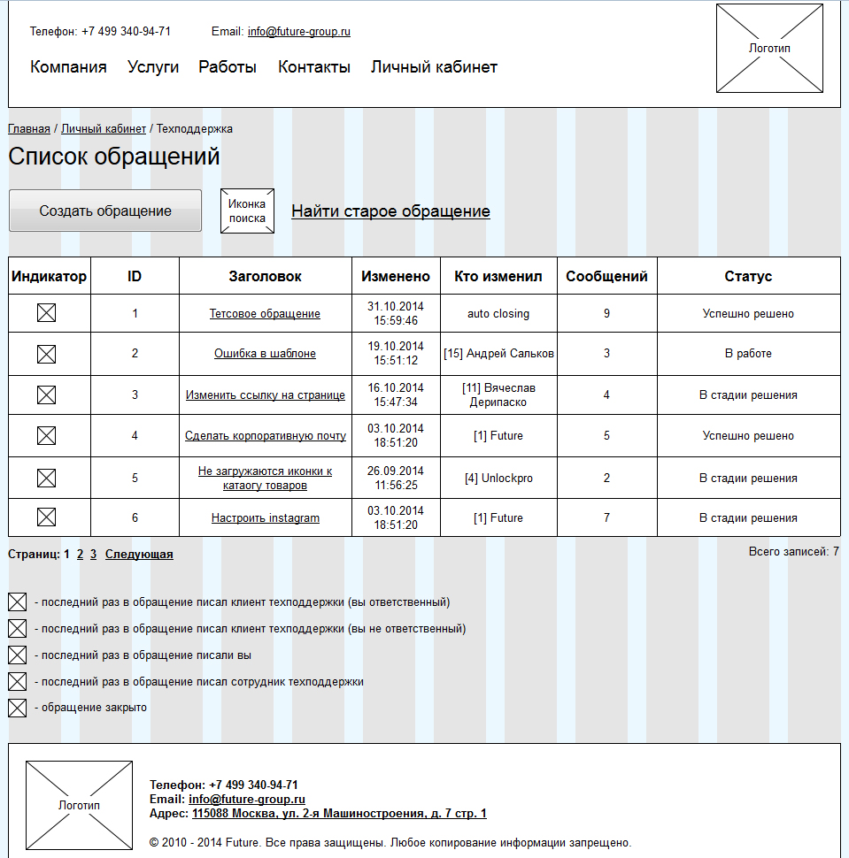

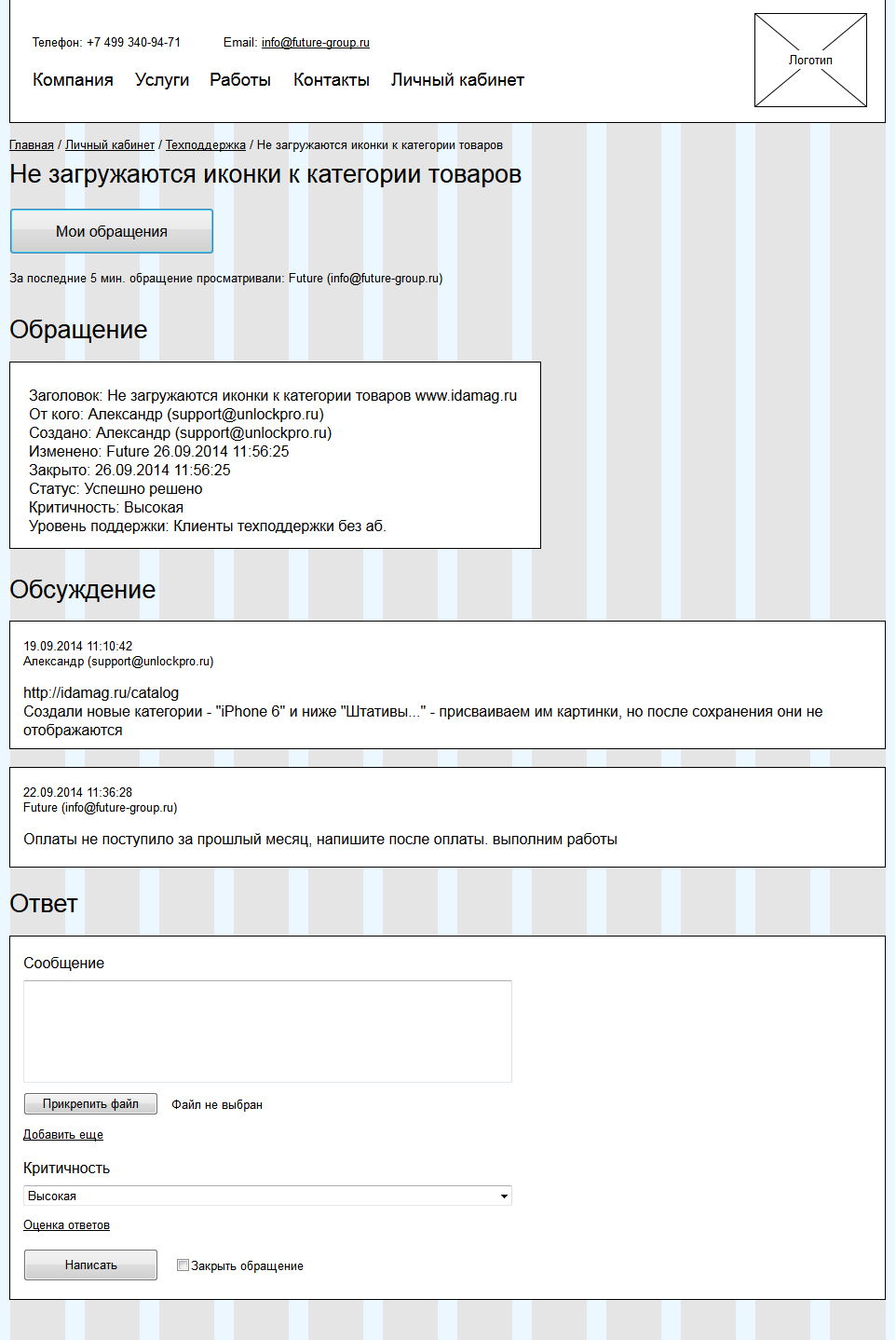

Описание работы интерфейса

После проектирования технической поддержки была необходима статическая верстка по дизайн-макетам. На верстку кабинета было потрачено 7 рабочих дней. Скриншоты, вместе с описанием, некоторых страниц ниже.

**Вход в личный кабинет** осуществляется с помощью индивидуальной пары логин-пароль. Чтобы войти в личный кабинет необходимо кликнуть по меню "Вход для клиентов", после чего появиться форма входа. Далее нужно ввести свою индивидуальную пару логин-пароль.

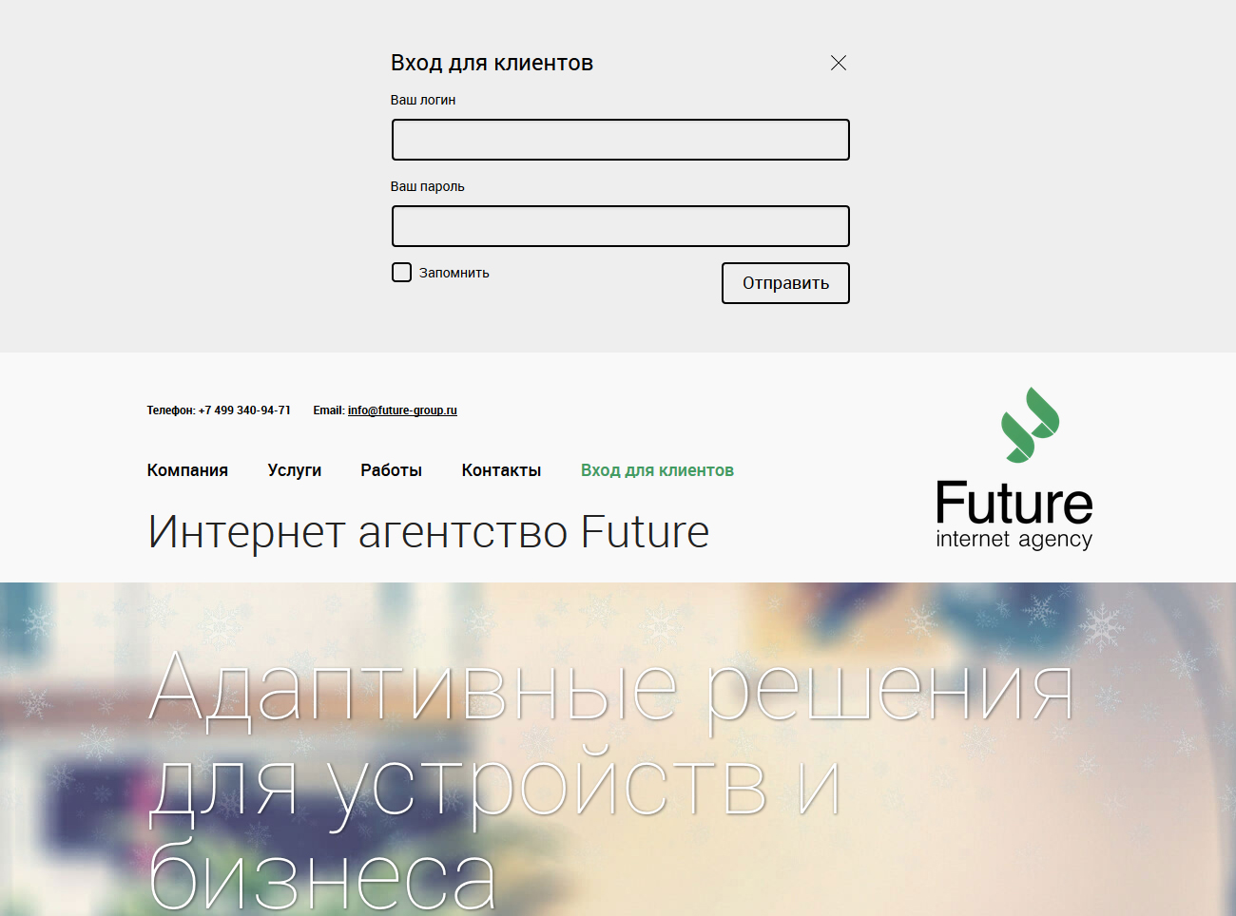

**Страница со списком всех обращений.** На данной странице сайта можно создать обращение, найти старое, или просмотреть одно из существующих подробнее. Также возможна сортировка по различным параметрам, например по дате.

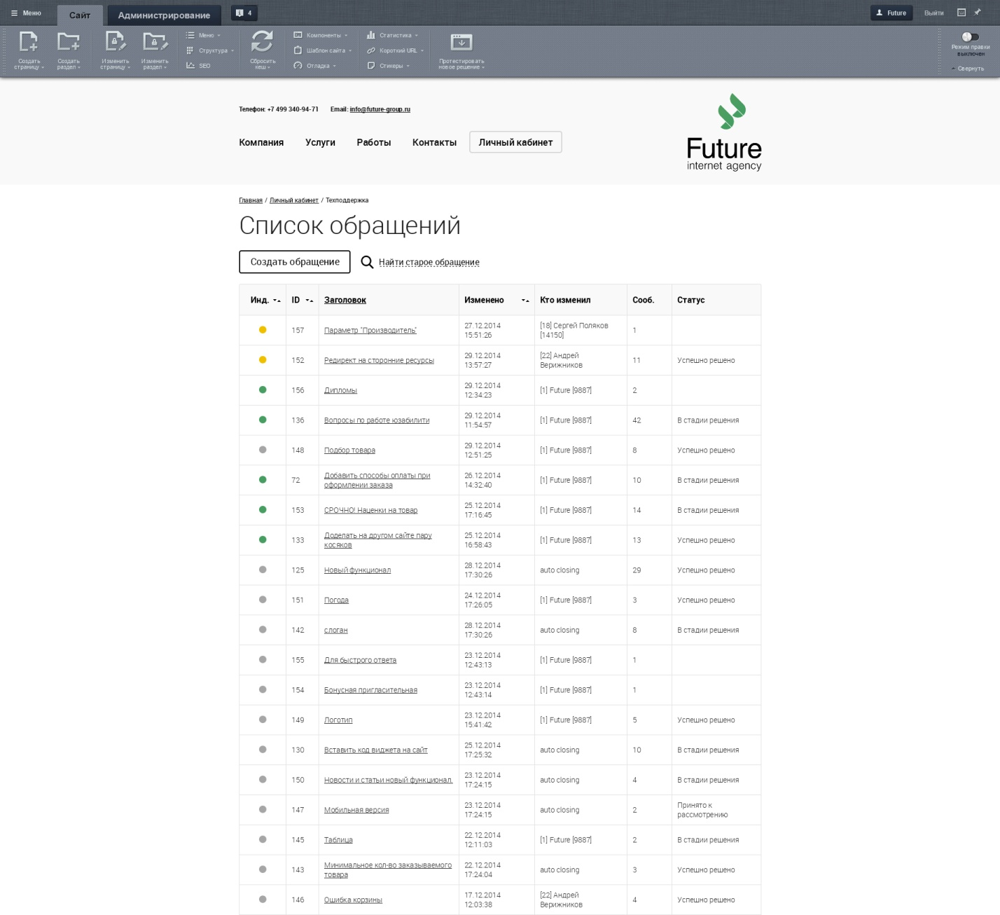

**Страница с обращением.** На этой странице есть вся необходимая информация об обращении, это его статус, критичность, кто создал обращение, кто последний изменил его и так далее. Клиент и менеджер ведут беседу по обращению на этой странице. Внизу страницы есть форма ответа, которая имеет следующие поля: сообщение, прикрепить файл, выбрать критичность, закрыть обращение. В верху странице есть кнопка перехода в таблицу всех обращений.

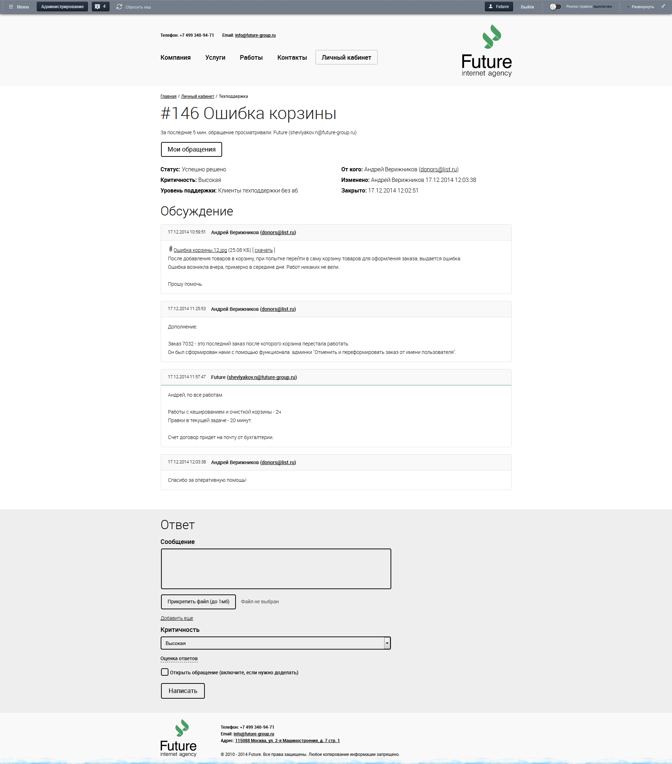

**Страница создания нового обращения.** На этой странице клиент или администратор может создать новое обращение. Все поля, которые необходимо заполнить представлены на скриншоте.

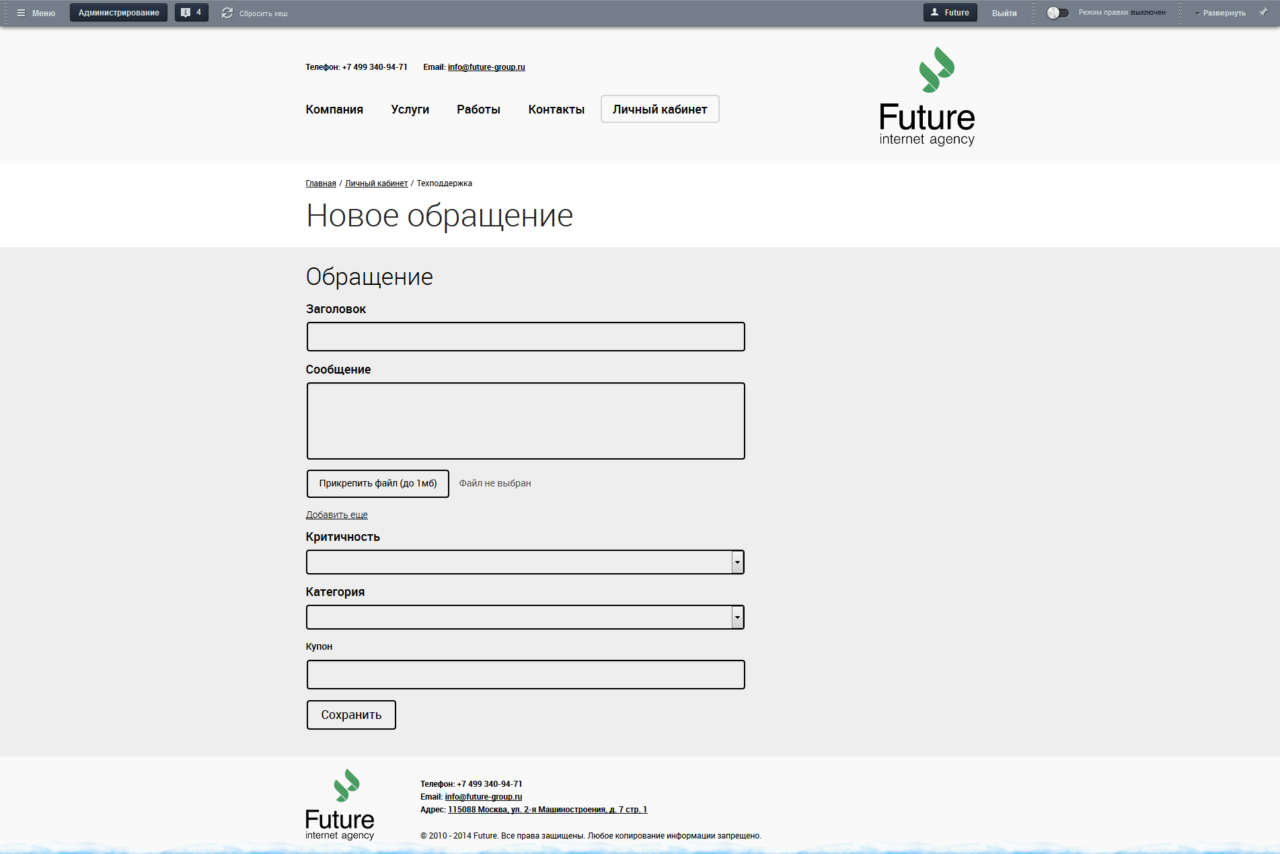

**Пример корпоративной рассылки.**



Заключение

В процессе выполнения курсовой работы были изучены необходимые технологии и средства для проектирования и реализации кабинета технической поддержки для клиентов на сайт компании. Так же была разработана корпоративная рассылка в фирменном стиле компании.

Список литературы

**[1]** [http://www.phpworld.ru/php/phphistory.php](http://www.phpworld.ru/php/phphistory.php%20) - история развития PHP

**[2]** <http://helpdesk.boas.ru/>- Бесплатная система Help Desk (Сервис Деск)

**[3]** [http://ru.hostings.info/chto-takoe-apache.html](http://ru.hostings.info/chto-takoe-apache.html%20) - описание сервера Apache

**[4]** <http://www.wikireality.ru/wiki/Nginx> - описание веб-сервера Nginx

**[5]** <http://www.axure.com/learn> - изучение программы для создания интерактивных прототипов Axure